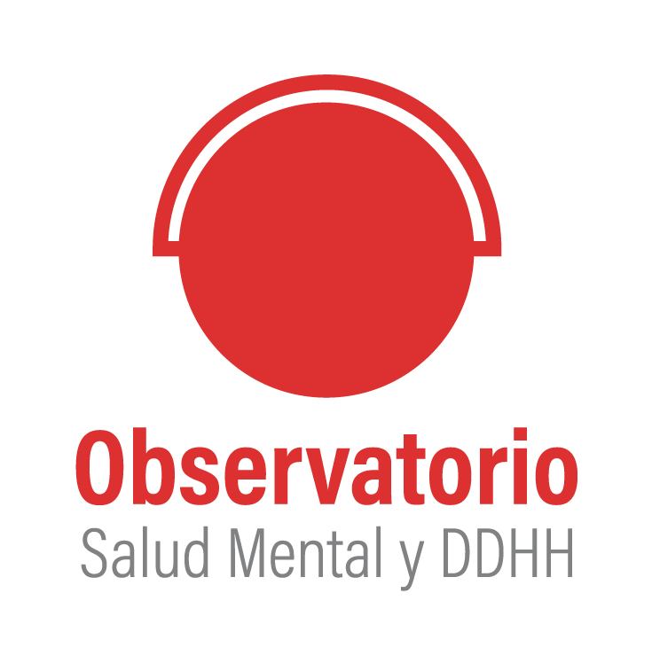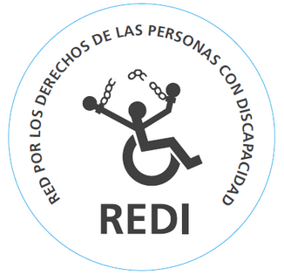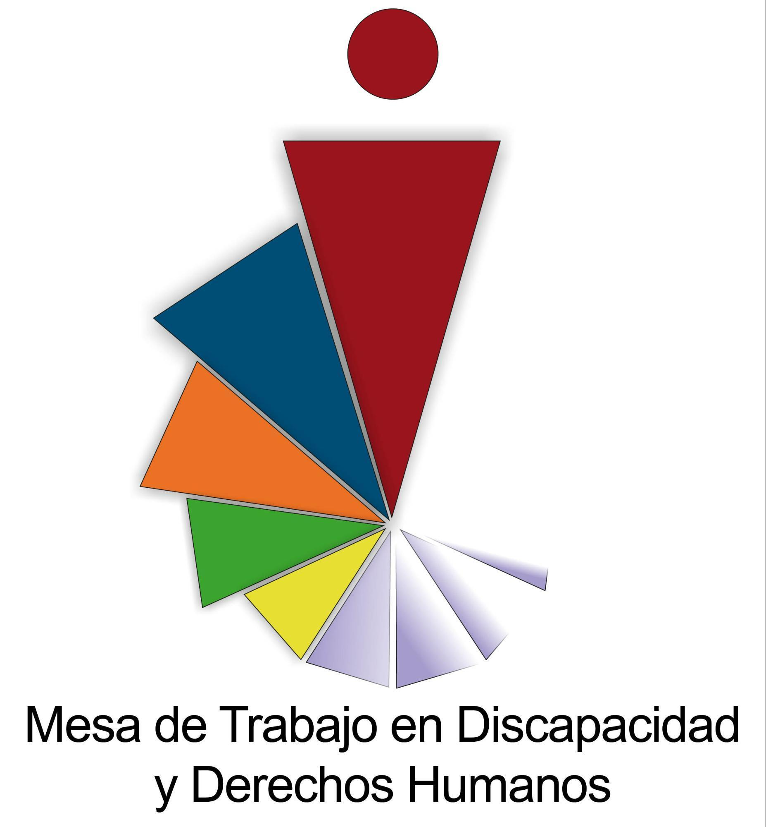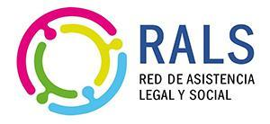

Comité para la Eliminación de la Discriminación contra la Mujer

Informe presentado por:
Mesa de Trabajo en Discapacidad y Derechos Humanos de Córdoba
Observatorio de Salud Mental y Derechos Humanos de Córdoba
Red por los Derechos de las Personas con Discapacidad
Federación Argentina de Instituciones de Ciegos y Ambliopes
Red de Asistencia legal y Social

Las organizaciones autoras agradecemos la oportunidad de presentar este informe de manera conjunta ante el Comité para la Eliminación de todas las formas de Discriminación contra la Mujer, sobre las medidas regresivas del Estado Argentino respecto de sus obligaciones surgidas luego de la incorporación a su sistema legislativo de los pactos y convenciones internacionales (incluidas las observaciones del comité), que representan la garantía de derechos de las niñas y mujeres con discapacidad.

Resumen ejecutivo
Escribimos el presente informe organizaciones con basta experiencia en el activismo por los derechos de las personas con discapacidad y de les usuaries de salud mental de la Argentina, quienes estamos convencidas de que la persistencia de la vulneración de los derechos, garantizados en nuestro sistema legislativo, representa una falta grave en la vida cotidiana de las personas. Acordamos orientar el presente informe en tres ejes centrales y de profunda preocupación como son:

- los cuidados en su multidimensionalidad, por el doble rol de cuidadas y cuidadoras para las mujeres con discapacidad;
- la exposición a situaciones de violencias de género hacia mujeres y niñas con discapacidad, que comprometen su integridad psicofísica y las violencias institucionales y/o simbólicas a las que se ven expuestas;
- y los derechos sexuales y (no) reproductivos, aspecto central de la vida de las mujeres con discapacidad.

En todos los ejes, el foco estará puesto en visibilizar las falencias estatales en la garantía del acceso a derechos y la ausencia de políticas públicas que efectivicen su ejercicio por parte de las mujeres con discapacidad y usuarias de servicios de salud mental.
Finalmente, desarrollaremos una serie de preguntas orientadoras hacia el Estado Argentino, a fin de sostener la mirada sobre la exigibilidad de derechos.

Introducción
Desde diciembre de 2023, el retroceso sobre el acceso a derechos y servicios de calidad es constante. El gobierno nacional, ha tomado medidas que agravaron significativamente la situación socioeconómica de la población, generando un deterioro en las condiciones de vida de muchas personas, aunque el discurso oficial sostiene que unos 14 millones de ciudadanos han salido de la pobreza gracias a su gestión.

Este gobierno asumió discursos discriminatorios y hostiles que luego tradujo en medidas concretas. El desmantelamiento de las políticas públicas de protección de derechos de mujeres, disidencias, adultos mayores, personas con discapacidad, entre otros, son parte de su plan sistemático de retroceso.

Previo a ello, el Estado Argentino, principalmente desde el desmantelado Ministerio de las Mujeres, Géneros y Diversidad, había asumido discursivamente la noción de la interseccionalidad, derivada de diversos instrumentos internacionales y pronunciamientos de los comités, lo cual se evidenció en el Plan Nacional de Acción contra las Violencias por Motivos de Género (2020-2022). De esta manera se buscó incluir al menos desde el plano enunciativo, aquellas variables que refuerzan las violencias y que implican una multiplicación de las opresiones. Esta política solo fue sostenida hasta el año 2023, previa asunción de este nuevo gobierno.

En el documento: “Lenguas de fuego: las llamas de odio en el tejido democrático”, elaborado por Fundheg en 2024: En relación con la discapacidad, el Gobierno de Javier Milei se ha caracterizado por una narrativa que circula en dos carriles bien identificados. Por un lado, la utilización de la discapacidad como insulto y agresión, y por otro lado la utilización de desinformaciones y noticias falsas sobre casos de corrupción que pretenden justificar los recortes presupuestarios ejecutados en el área.

Los discursos de odio impactan y muchas veces constituyen la base para recortar derechos. Prueba de ello es la información periodística en relación a que había 180.000 certificados únicos de discapacidad irregulares. Si bien estos no eran un requisito para la obtención de pensiones no contributivas, a partir de la vigencia de la Ley de Emergencia en Discapacidad N° 27.793, que el Estado insiste en no cumplir, las personas con CUD son quienes podrían percibirlas, por lo que preparan el terreno para otorgar menos pensiones. En el presupuesto 2026 se contemplan 100.000 menos y no existe partida asignada a cumplir con la emergencia en discapacidad. Estos recortes se suman a la desinversión en obra pública, la reducción del presupuesto establecido por ley del 6% para educación, la baja del 80% del fondo para escuelas técnicas y el recorte para ciencia y técnica, para mencionar sólo algunos ejemplos.

El gobierno de Javier Milei representa un quiebre en las bases elementales de la convivencia democrática: el presidente ha reiterado en muchas oportunidades que considera a “la justicia social como una perversión”. Su sector político ha utilizado todo tipo de estrategias (como fake news, campañas de trolls y hasta amenazas y ataques a artistas, (sobre todo mujeres), dirigentes sociales, periodistas, gobernantes provinciales, y hasta con un niño con autismo.) para desprestigiar la función del Estado y criminalizar a las organizaciones sociales, y todo lo relacionado con lo público, el bien común, la solidaridad y lo colectivo.

Actualmente, tanto a nivel mundial como regional, y particularmente en nuestro país, los movimientos de mujeres y población LGTBIQ+ vienen ocupando un rol central en la escena sociopolítica, cuestionando diversas dimensiones de la llamada violencia patriarcal y disputando los horizontes de ampliación de derechos conocidos hasta el momento. En este nuevo escenario, hasta lo que se enuncia bajo el signo de “feminismo” es objeto de disputa: permite por un lado la ampliación de acciones e imaginaciones políticas y, por el otro, su configuración hegemónica (clasista, racista y capacitista) sigue produciendo múltiples exclusiones que son denunciadas desde diferentes activismos, particularmente el de las mujeres con discapacidad. Es por esta razón que nos parece importante considerar la perspectiva interseccional para mostrar que la articulación múltiple y crucialmente simultánea de diferentes fuentes estructurales de desigualdad profundiza la discriminación, el padecimiento y la inequidad que vivencian determinados grupos. Tal como señalamos en el Informe ACNUDH (WHRGS/HRC/RES/54/6, 2024), el incremento de la pobreza y la falta de políticas de protección impactan especialmente en las mujeres y niñas con discapacidad, profundizando las barreras que enfrentan para acceder a espacios de toma de decisiones. En consecuencia y dada la omisión de medidas que protejan específicamente a este colectivo, los derechos más básicos de las personas con discapacidad se encuentran en serio riesgo.

Ejes priorizados para informar

3.1. Cuidados y discapacidad una intersección pendiente en los feminismos

Considerando la Opinión Consultiva 31, de La Corte Interamericana de Derechos Humanos en la que se reconoció el cuidado como un derecho humano autónomo, entendemos que para la intersección entre discapacidad y cuidados en la agenda feminista resulta fundamental superar la dimensión instrumental del cuidado que solo lo entiende como un conjunto de tareas para el sostenimiento de la vida. Pensar al cuidado como un derecho humano implica incorporar el deseo y las decisiones en torno a cómo cuidar y ser cuidadas.

Es necesario precisar que muchas veces son las familias quienes cuidan porque el Estado no cumple con el rol de proveer apoyos, más aún actualmente cuando las prestaciones por discapacidad se reducen, a esto lo denominamos, familiarización de los cuidados. Esto refuerza brechas y deja a las familias a la deriva, libradas a sus propios recursos. El riesgo está dado en la capacidad de respuesta que se brinde, ya que ésta puede ser poco efectiva o con escaso respeto a los derechos de la persona que recibe apoyos y a su posibilidad de correr riesgos. A menudo escuchamos relatos de familiares con agotamiento constante por no poder delegar la provisión de apoyos y vemos a personas con discapacidad con escasa autonomía para decidir cuestiones básicas como qué ropa utilizar, qué comida comer, qué tareas hacer y cuándo. Incluso en los contextos de provisión de apoyos, muchas veces se dan situaciones de violencia que las personas con discapacidad no las identifican fácilmente por falta de herramientas o por haber un vínculo muy cercano con quién violenta y resulta muy difícil que puedan salir de ese círculo. El Estado tampoco brinda tecnología asistiva que muchas veces reduce la necesidad de apoyos humanos además de mejorar la calidad de vida. Tampoco se garantiza transporte accesible, que favorezca la participación social, política y cultural, entre otras.

3.1.1. Cuidar y ser cuidadas. Los estereotipos de género en las mujeres y niñas con discapacidad

Como expresa el Informe realizado a ACNUDH (2024) la organización social del cuidado y las desigualdades y estereotipos de género que se reproducen en relación a las cargas de trabajo o a la dependencia nos preocupan de sobremanera, sobre todo cuando el lugar socialmente asignado a las mujeres con discapacidad es, principalmente, el de ser sujetas que reciben cuidados, (invisibilizando su lugar como cuidadoras). Este estereotipo de género normativo, que sostiene y refuerza la identidad de personas con discapacidad en general y de mujeres con discapacidad en particular, en una posición fija de pasividad, fragilidad, incapacidad de ser deseadas y de tener relaciones sexuales consentidas y de dependencia, no permite evidenciar que muchas de ellas ejercen roles de cuidado, habitualmente sin contar con apoyos adecuados y suficientes. Sabemos que en la práctica muchas mujeres con discapacidad cuidan, incluso de hermanos, sobrinos, primos, pero a la hora de decidir tener sus propios hijos, se enteran que han sido esterilizadas o se enfrentan a los prejuicios de efectores de salud e incluso de sus familias.

- También puede hacernos sentir bien saber que estamos cuidando de otra persona y que estamos pudiendo darle lo que creemos que necesita (Relato participante de Dislocadas, 2024)

En Argentina, la Encuesta Nacional del Uso del Tiempo de 2021 (ENUT) muestra la desigualdad entre hombres y mujeres en la distribución del tiempo total de un día completo. Mientras que para el trabajo remunerado no se observan diferencias significativas por sexo, sí hay una diferencia respecto del trabajo no remunerado: las mujeres suman 1:42 horas con simultaneidad, en tanto los varones aumentan 0:42 horas su carga de trabajo. En este sentido, son principalmente las mujeres las que dedican más tiempo a las tareas no remuneradas de cuidado del hogar, de otros y de la comunidad. Esta diferencia en la distribución del tiempo impacta de manera negativa en la calidad de vida, profundizando las dinámicas de empobrecimiento y reproduciendo estereotipos de género basados en la desigualdad y la discriminación. No hay datos oficiales que den cuenta de la situación específica de mujeres y niñas con discapacidad que dedican tiempo a las tareas de cuidado no remuneradas, como tampoco de las implicancias que esta intersección supone. Esta falta de información es producto de la invisibilización de las mujeres y niñas con discapacidad que son cuidadoras y del desinterés del Estado de producir datos sobre discapacidad. La falta de datos refuerza los estereotipos de género descriptivos que sostienen creencias equivocadas sobre la imposibilidad de las mujeres y adolescentes con discapacidad para realizar tareas de cuidado y como consecuencia, mantiene una de las principales actividades económicas como trabajo invisible y no remunerado. Pero contradiciendo esta invisibilización, las mujeres con discapacidad mencionan:

- tuve que cuidarme yo sola porque no tenía familia, porque tuve que criar a dos hermanos cuando mi mamá se fue (...) (Relato participante de Dislocadas, 2024).
- el factor de la incertidumbre, como en lo angustiante que resulta no saber qué hacer cuando quienes nos cuidan no nos saben cuidar, no pueden cuidarnos, qué pasa cuando uno no sabe qué hacer para recibir aquello que necesita, cuando eso no está proyectado, cuando uno tiene que rebuscarselas, sobre adaptarse, pensar en el momento cómo hacer (relato participante de Dislocadas, 2024).

Los estereotipos de género descritos sostienen creencias que atribuyen ciertos comportamientos y características a las mujeres y niñas con discapacidad (infantilización, exclusión, violencias, descuido, dependencias) que las inhabilitan en la participación en la organización social del cuidado y la gestión de la vida fuera de las familias, e incluso, a decidir cualquier cuestión familiar.

Cabe señalar que la legislación no contempla los apoyos para la maternidad, entre otras formas específicas de apoyo. En el artículo 34 Ley 24.901, únicamente figura la asistencia domiciliaria, que no se adecua a las necesidades de cuidado, contemplando que las mamás pueden necesitar apoyos para llevar a sus hijes a vacunar, a recibir atención médica, a la plaza, etc. Al no estar nomenclada esta modalidad, las coberturas sociales deniegan la prestación como tantas otras vinculadas con la discapacidad. Así pues, sabemos que el Poder Judicial sigue tomando la decisión de alejar a les niñes y enviarles a hogares, en vez de brindar apoyos para que las mujeres con discapacidad que así lo desean, puedan maternar. También bajo el falso argumento de el interés superior del niño, violan los derechos de ellos ya que no pueden crecer en sus familias.

Los espacios institucionalizados donde se deberían ejercer los cuidados sobre mujeres y niñas con discapacidad adquieren una complejidad muchas veces cargadas de ejercicio de violencias. Más adelante referiremos a algunos retrocesos en relación a las internaciones involuntarias, en este sentido desde algunas esferas gubernamentales se propondrá la habilitación para que los jueces las indiquen o las autoricen, esta idea no es neutra en términos de género y cuidados. Leída desde una perspectiva de género y diversidad, tiene efectos previsibles y problemáticos sobre mujeres y disidencias, porque se inserta en relaciones históricas de desigualdad, control y medicalización. Las mujeres y disidencias están sobrerrepresentadas en ciertos circuitos de judicialización y patologización. La historia del campo de la salud mental muestra que conductas asociadas al conflicto, al sufrimiento relacional, a la violencia vivida o a la desobediencia de mandatos de género han sido más fácilmente leídas como “trastorno”, “inestabilidad” o “incapacidad” cuando se trata de mujeres. Si se amplía la puerta judicial de entrada a la internación, el riesgo es que conflictos familiares, disputas por cuidado, denuncias cruzadas o situaciones de violencia deriven en internaciones involuntarias bajo el rótulo de “crisis”, en lugar de activar respuestas de protección y acompañamiento.

Para las disidencias sexuales y de género, el problema se agrava por la persistencia de miradas patologizantes. Aunque formalmente superadas, en la práctica siguen operando lecturas que asocian identidades trans, no binarias o expresiones de género no normativas con inestabilidad psíquica, consumo problemático o falta de discernimiento. En ese marco, ampliar las causales y facilitar internaciones involuntarias refuerza un dispositivo de control sobre cuerpos e identidades históricamente disciplinadas por el sistema médico-judicial.

3.2. Exposición a situaciones de violencias de género hacia mujeres y niñas con discapacidad

3.2.1. Violencias específicas

En 2016, el Comité para la Eliminación de la Discriminación contra la Mujer, advertía al Estado Argentino en el punto “Violencia por razón de género contra la mujer”, acerca de la falta de información sobre la accesibilidad en los centros de acogida para mujeres con discapacidad y recomendaba al Estado velar para que estos centros presten servicios de asesoramiento jurídico, psicológico y otros servicios de apoyo que sean accesibles para las mujeres con discapacidad. Miramos con preocupación la persistencia de esta vulneración del derecho a la accesibilidad en todas sus formas y la falta de información al respecto. Nada ha cambiado a la fecha.
Con la creación del Ministerio de las Mujeres, Géneros y Diversidad (MMGyD), se desplegaron diferentes acciones, entre ellas,, se redactó el Plan Nacional de Acción contra las Violencias por Motivos de Género previsto para los años 2020-2022 de Argentina, que contaba con un abordaje integral e interseccional, sin embargo asistimos aún a inaccesibilidades relacionadas al acceso a la justicia y comunicacionales como las principales a destacar. En el referido Plan de Acción, se consignaba como uno de los relevantes resultados del Informe del Registro Nacional de Femicidios de la Justicia Argentina para el año 2019 la identificación de situaciones específicas y/o condiciones de vulnerabilidad de las víctimas de femicidios: “Se identificaron 252 víctimas directas de femicidios en la República Argentina entre el 1 de enero y el 31 de diciembre de 2019”, de las cuales “seis (...) eran personas con discapacidad”.

En 2024, en la Argentina se contabilizaron 228 víctimas directas de femicidio y 19 víctimas de femicidio vinculado, lo que implica 247 víctimas letales de violencia de género. Las 228 víctimas directas de femicidio incluyen 220 mujeres cis y 8 mujeres trans/travestis. El dato surge de la undécima edición del Registro Nacional de Femicidios de la Justicia Argentina (RNFJA), que elabora la Oficina de la Mujer de la Corte Suprema de Justicia de la Nación (OM-CSJN). En promedio, hubo una víctima directa de femicidio cada 39 horas, y una víctima de la violencia letal de género cada 36 (incluyendo a las víctimas de femicidio vinculado), lo que arroja un promedio de más de 18 femicidios directos por mes. Al momento del hecho, al menos 96 víctimas directas de femicidio tenían a cargo a 204 niñas, niños o adolescentes (de 0 a 17 años de edad). En al menos el 48% de los casos relevados se registraron hechos previos de violencia de género/doméstica entre la víctima y el sujeto activo de femicidio directo. Al menos 5 víctimas directas de femicidio tenían algún tipo de discapacidad; al menos 3 se encontraban embarazadas al momento del hecho, y al menos 3 eran lesbianas/bisexuales. Sin embargo en la actualidad el gobierno nacional reduce o elimina áreas sensibles que venían sosteniendo políticas de acompañamiento a mujeres y disidencias.

Desde diciembre del 2023, se comenzó un proceso de desmantelamiento de la línea 144, línea que como mencionamos, se ocupa del asesoramiento, asistencia y protección sobre las temáticas referidas a las violencias hacia las mujeres. En materia de discapacidad, la línea contaba con equipos de intérpretes y mujeres sordas como asesoras, con el fin de poder brindar en el servicio de videollamadas. Hace más de un año que la línea no cuenta con esos servicios, dejando afuera a las mujeres sordas, que son justamente uno de los colectivos de las mujeres que más sufren situaciones de violencia, sin posibilidad de asesoramiento y acompañamiento. Si bien la línea se mantiene porque actualmente pasó al ámbito del ministerio de justicia, las mujeres sordas no cuentan con ese servicio, y sólo pueden conectarse con la línea mediante la aplicación a través del mail. Sabemos que esto no es suficiente, ya que la gran mayoría de las mujeres sordas no están alfabetizadas y utilizan la lengua de señas para su comunicación únicamente.

3.2.2. Violencias institucionales y simbólicas

Quita de pensiones y auditorías para recortar derechos

El gobierno nacional, actualmente está desplegando políticas que violentan de manera directa y regresiva las vidas de las personas con discapacidad en Argentina. Entre las medidas asumidas en este periodo de gobierno se encuentran, la realización de modo irresponsable de auditorías de pensiones por discapacidad que redundó en la quita indiscriminada de las mismas, el desfinanciamiento de las prestaciones de la discapacidad e incluso la reciente eliminación de la Agencia Nacional de Discapacidad.

Las auditorías realizadas fueron sin criterios claros, sin procedimientos regulados y sin garantías mínimas de accesibilidad. La ausencia de un protocolo accesible para las auditorías generó múltiples vulneraciones: las citaciones enviadas no fueron accesibles, carecieron de información suficiente para cumplir con los requerimientos y no contemplaron apoyos para garantizar el derecho de defensa. Como resultado, para agosto de 2025 el propio Gobierno informó la baja de 110.000 pensiones por discapacidad. La interrupción de la pensión supone la pérdida de un ingreso que -aunque insuficiente- es fundamental para costear necesidades básicas como alimentación, vestimenta, servicios públicos y vivienda, y también para hacer frente a gastos adicionales en razón de la discapacidad. Además, se quita el acceso a prestaciones sanitarias vinculadas a esta medida de protección social que en muchos casos, resultan vitales. Pero cuando nos referimos a las mujeres con discapacidad, se refuerza la dependencia económica con el grupo familiar, reduciendo su autonomía personal y capacidad de decidir sobre su vida diaria. En las situaciones en las que existe violencia hacia mujeres, pierden capacidad real de decidir salir de una situación de violencia; aumentando la dependencia con el agresor, reforzando y recrudeciendo la violencia económica, utilizada como mecanismo de control.

Violencias hacia mujeres usuarias de servicios de salud mental

Por otro lado, resaltamos que durante los últimos días de diciembre, diversas notas periodísticas dieron cuenta de la intención del Poder Ejecutivo de modificar la Ley Nacional de Salud Mental Nº 26.657, instalando el debate público en torno a la ampliación de las internaciones involuntarias y la creación de centros especializados para “casos severos”. Este anuncio constituye un retroceso gravísimo. En primer lugar, porque la implementación de la ley es profundamente desigual en el país y, sin financiamiento adecuado para las políticas de desinstitucionalización —con el presupuesto más bajo proyectado para 2026—, estas reformas terminan reinstalando un modelo médico-hegemónico y tutelar en detrimento del modelo social de la discapacidad.

La propuesta de reabrir instituciones monovalentes o centros cerrados implicaría una vulneración directa del Artículo 19 de la Convención sobre los Derechos de las Personas con Discapacidad (CDPD), que garantiza el derecho a vivir de forma independiente y a ser incluido en la comunidad. A su vez, la facilitación de internaciones involuntarias mediante facultades judiciales discrecionales contraviene el Artículo 12 de la CDPD, al despojar a las personas usuaries de su autonomía y capacidad jurídica.

En definitiva, estas reformas —justificadas bajo un discurso de seguridad— no solo precarizan la atención en salud mental, sino que profundizan la indefensión de mujeres y disidencias con discapacidad. Al eliminar apoyos y reforzar dispositivos de encierro, las exponen a mayor violencia de género institucional, a un estigma agravado por razones de género, a una carga desproporcionada de cuidados y a mayores riesgos de institucionalización.

Por último destacamos que el sistema manicomial tiene un impacto diferencial sobre los cuerpos de las mujeres. Se continúan realizando intervenciones y control sobre su sexualidad y reproducción. Se efectúan prácticas sobre sus genitales, se violan sus derechos reproductivos, con ligaduras de trompas y abortos sin consentimiento como medidas profilácticas; se toman medidas excepcionales por medio de la Ley de Niñez para alejarlas de sus hijos e hijas.

Las violencias en la inaccesibilidad a la justicia

Otra situación de violencia institucional tiene que ver con los obstáculos para el acceso a la justicia y aunque no hay un desarrollo diferenciado con perspectiva de género, sabemos que estos obstáculos se profundizan para las mujeres con discapacidad. Según: “Trayectorias de inclusión y derechos: mapeo de soluciones de acceso a justicia de personas con discapacidad”, elaborado por Pilar Cobeñas para PNUD Argentina, (2025) :

La investigación revela que, ante un entorno marcado por la excesiva burocracia y la información fragmentada, los afectados se ven obligados a convertirse en especialistas y gestores de sus propios derechos de forma autodidacta. El texto destaca el papel crucial de las redes de apoyo y las organizaciones civiles, las cuales funcionan como pilares fundamentales para construir resiliencia colectiva y suplir las deficiencias del Estado.

Las barreras burocráticas se identifican en las fuentes como un componente estructural del sistema que obstaculiza significativamente el acceso a la justicia y el ejercicio de derechos, especialmente para las personas con discapacidad. A continuación se detallan los aspectos clave de estas barreras según la información analizada:

1. complejidad y rigidez en los trámites. La burocracia excesiva se manifiesta a través de: procedimientos largos y complejos, con requisitos poco claros y demoras constantes en la gestión, repetición constante de documentación que ya ha sido presentada previamente, medicalización de los procedimientos: se exige constantemente pruebas diagnósticas y certificados médicos para acceder a derechos básicos.
2. el factor humano e institucional. Un obstáculo crítico es la escasez de funcionarios capacitados o dispuestos a orientar adecuadamente a las personas. Esto deriva en: tratos mecánicos y despersonalizados, donde los funcionarios pueden mostrar prejuicios o barreras actitudinales que dificultan el acceso a servicios esenciales, minimización de los reclamos: los actores institucionales a menudo subestiman las necesidades particulares de las personas, lo que obliga a la judicialización para lograr que se cumplan derechos ya establecidos por ley.
3. barreras digitales y socioeconómicas. La digitalización, aunque tiene potencial inclusivo, también puede actuar como una barrera burocrática cuando: las plataformas carecen de accesibilidad o interoperabilidad, o las aplicaciones son ineficaces y aumentan los pasos necesarios para completar un proceso, existe una brecha digital, donde las personas sin acceso a tecnología o habilidades digitales quedan en una desventaja aún mayor; los grupos con mayores recursos pueden gestionar mejor los trámites, pagar asesoría legal y fundamentar sus reclamos de manera más efectiva.

El impacto de estas barreras es profundo, generando un alto costo emocional y desgaste en la salud mental de las personas y sus familias. Toda esta maraña de inaccesibilidades, se ve agravada además, con el cierre de Centros de Acceso a la Justicia (CAS) por parte del gobierno. Sin contar con que en las recomendaciones del Comité CDPD al informe 2023, se pedía que se fortaleciera el Programa de Acceso a la Justicia para Personas con Discapacidad (Adajus), y muy por el contrario, se lo debilitó, con la salida de profesionales, el equipo de apoyo administrativo, todas personas con vasta experiencia, sumado a la modificación de la estructura orgánica funcional del ministerio de Justicia, derogando la coordinación por el decreto 735/2024.

3.3. Derechos sexuales, reproductivos y (no) reproductivos de mujeres y niñas con discapacidad

Diversos organismos internacionales han documentado violencias y vulneraciones específicas que enfrentan mujeres y niñas con discapacidad en el acceso a la salud y a sus derechos sexuales y reproductivos (SSR). Amnistía Internacional reporta casos de maltrato, negación de servicios, imposición de concepciones morales o religiosas, violaciones al deber de confidencialidad médica, objeciones de conciencia que obstaculizan el acceso a SSR. Aunque no siempre se menciona y aparece la discapacidad como categoría separada, se entiende que las mujeres en situaciones vulnerables se ven más afectadas. ONU Mujeres reporta que la crisis acentuó la vulnerabilidad frente a las violencias, y el acceso a servicios, especialmente reproductivos.

En el informe presentado ante el comité CEDAW en 2023 se manifiesta que en Argentina la Ley 27.655 prohíbe esterilizaciones sin consentimiento para personas con discapacidad. Esto representa un avance legal importante. Asimismo, UNFPA-América Latina publicó (en junio 2025) un informe extenso sobre políticas y buenas prácticas para SSR de mujeres con discapacidad. Sin embargo, el gobierno argentino no se hace eco de los informes y recomendaciones internacionales, ni participa de las distintas conferencias en las que los Estados asumen compromisos en relación a derechos, como la Conferencia de Población y Desarrollo o la Conferencia de la Mujer de América Latina y el Caribe. Cuando participa, obstaculiza todo lo relativo a cuestiones de género.

En el plano nacional, el informe “Barreras de acceso a la salud sexual reproductiva y no reproductiva de mujeres con discapacidad” (2024) hace visible parte de lo que ocurre desde las voces de las propias personas afectadas, no obstante, como se mencionó previamente, la evidencia disponible no se traduce en transformaciones concretas en las políticas públicas ni en la eliminación de las barreras estructurales que sostienen estas violencias contra mujeres y niñas con discapacidad. En Argentina, mujeres con discapacidad reportan que tienen dificultad de acceso a servicios de salud sexual y reproductiva tanto por barreras físicas (infraestructura no accesible), comunicacionales (ausencia de formatos accesibles, apoyo para comunicación) como actitudinales (estigma, supuestos de incapacidad).

Aunque se han publicado documentos como el mencionado de UNFPA “Políticas y buenas prácticas para el acceso de servicios de salud sexual y reproductiva a mujeres con discapacidad, de junio de 2025 con recopilaciones de políticas, muchas de esas buenas prácticas no están suficientemente institucionalizadas o no están bien aplicadas. Al día de hoy no se cuenta con acceso a medicación con datos en Braille o formato digital con accesibilidad para lectores de pantalla,no hay camillas adaptadas para usuarias de sillas de ruedas, ni mamógrafos, no hay intérpretes en lengua de señas disponibles para asistir en consultas médicas, tampoco material en lenguaje sencillo. Además, la ley de parto respetado no tiene perspectiva convencional de discapacidad e interseccionalidad. La SSR de mujeres con discapacidad, no forma parte de las currículas de las carreras de Medicina, enfermería y afines ni se capacita a los profesionales que ya han egresado.

Desde la asunción del gobierno de Milei, se paralizaron los programas de salud sexual y reproductiva, faltan insumos y se redujo el presupuesto en anticoncepción, y en salud menstrual. Cerraron o se debilitaron servicios de salud sexual y reproductiva accesibles para mujeres con discapacidad. Además, las personas gestantes experimentan obstáculos para acceder a la interrupción voluntaria y legal del embarazo (Ley 27.610), por la falta de provisión del Estado de Misoprostol y Mifepristona que incluso se compraba a laboratorios nacionales. En relación al acceso a la ESI (educación sexual integral), los chicos y chicas no acceden a los contenidos en muchos de los establecimientos educativos debido a recortes, despidos y censura ideológica. En muchos casos, son las organizaciones sociales quienes brindan estos contenidos a través de espacios no educativos.

Se intensificaron además, discursos antiderechos dentro del Estado, especialmente en el Ministerio de Salud y de Capital Humano, que cuestionan los conceptos de género y derechos sexuales. Durante estos últimos 2 años, no se difundieron campañas y materiales públicos sobre derechos sexuales, lo que vulnera el cumplimiento del artículo 12 de la CEDAW (derecho a la salud). Actualmente la operatividad del grupo de trabajo de Derechos sexuales y reproductivos de personas con discapacidad (denominado por esta gestión departamento de salud sexual y Personas con discapacidad) se ve restringido por la reducción del equipo en la Dirección Nacional de Salud Sexual y reproductiva (DNSSR) y la censura de los enfoques en derechos. Asimismo los materiales de difusión no son de fácil acceso. Procesos de auditorías dieron de baja los archivos disponibles y los nuevos contenidos no se difunden ni son encontrados a simple búsqueda.

Respecto a la provisión de insumos en cuanto a anticoncepción, hormonización y VIH, la postura expresada públicamente es que el ministerio de Salud solo proveerá lo que considere que le obliga la ley, con lo cual deja a discreción insumos de colocación o los que sostenga que deben comprar las jurisdicciones. La aparente salida de la OMS pone en desventaja al país respecto a adquisición de insumos a escala aunque lo presentan como una vía de negociación directa con laboratorios. Esto se replica al retirarse el estado nacional y desamparar a las provincias que se verán más debilitadas en las pujas comerciales. Además, la falta de compra por parte del Estado de preservativos, impacta significativamente en el aumento de casos de sífilis y VIH.

Conclusiones
Existe un déficit en las estadísticas con perspectiva de género y discapacidad que hace difícil tener información fehaciente que lleve a la elaboración de programas y políticas públicas acordes a esa realidad. Las mujeres con discapacidad son especialmente perjudicadas por la invisibilidad de su situación de vulnerabilidad en el acceso a la educación, trabajo, salud, cuidados y apoyos. Además de su discriminación interseccional por razones de discapacidad, género, etnia y situación económica.

El Comité sobre los Derechos de las Personas con Discapacidad señalaba en 2025 al Estado argentino: “Con base en la información recibida y sus Observaciones Finales de 2022 (CRPD/C/ARG/CO/2-3), recomienda al Estado Parte realizar una revisión exhaustiva de su marco jurídico e institucional para abordar la crisis económica y administrativa heredada a la luz de la Convención, y modificar, adaptar o derogar, según corresponda, su contenido para garantizar plenamente los derechos de las personas con discapacidad; fortalecer y garantizar la independencia de las instituciones encargadas de la protección de las personas con discapacidad y dotarlas de recursos financieros y humanos suficientes para llevar a cabo su mandato; mejorar la transparencia en la recepción, gestión y uso de los fondos públicos asignados para el cumplimiento de la Convención”. Nada de esas recomendaciones son tenidas en cuenta a la fecha solo se han profundizado los retrocesos.

La reducción presupuestaria en el sector, y la evidente ideología regresiva en materia de género, afecta el rol del Estado como garante de los derechos de las personas con discapacidad y más aún de las mujeres con discapacidad. Asimismo, la transferencia de la Andis a la órbita del Ministerio de Salud y la degradación a secretaría, se constituye en un enorme retroceso en materia de derechos humanos para el colectivo de discapacidad, que intersecciona con la ausencia de un organismo responsable de las políticas de género.

La escasa transparencia y los dudosos manejos de los fondos de discapacidad, que involucran a altas esferas del gobierno, a la vez que es el sector con mayores recortes, ponen en peligro el acceso a derechos básicos que afectan especialmente a las mujeres con discapacidad, que sufren desinversión en infraestructura, falta de personal capacitado en su atención, falta de información, de espacios de asesoramiento y de denuncia para recibir contención y respuesta sobre prevención de violencias, el acceso a la justicia, y al ejercicio de derechos sexuales y no reproductivos.

Preguntas orientadoras al Estado Argentino
- ¿Qué medidas legislativas implementó el Estado argentino destinadas a cumplir con los derechos de las mujeres con discapacidad?
- ¿Cuántas pensiones no contributivas han sido dadas de baja, por qué razones y cuántas correspondían a mujeres con discapacidad?
- ¿De qué manera el Estado produce o planea producir estadísticas desglosadas por género, edad, etnia, discapacidad?
- ¿Qué medidas implementó el Estado para reducir el desempleo estructural que sufren las personas con discapacidad y en especial las mujeres?
- ¿De qué manera se está implementando la educación sexual integral para llegar a niñas, niños y adolescentes con discapacidad?
- ¿Qué rol tienen las áreas destinadas a personas con discapacidad como el Departamento de salud sexual y Discapacidad del Ministerio de Salud de la Nación y Adajus? Detalle presupuesto, recursos humanos destinados, así como cantidad de intervenciones.
- ¿Cómo se reestructurará la Agencia Nacional de Discapacidad para garantizar los derechos a los que se obliga el Estado?
- ¿Con qué recursos se implementará la Ley de Emergencia en Discapacidad?
- ¿Cómo se desarrollarán consultas que incluyan organizaciones de personas con discapacidad y de personas usuarias de salud mental en relación a la reforma de la Ley de Salud Mental?
- ¿Qué insumos adquirieron durante el último año para abastecer a las provincias con métodos anticonceptivos, tratamientos hormonales para personas trans, misoprostol, mifepristona y elementos de salud menstrual? ¿De qué manera se distribuyeron? ¿Se trabajó con organizaciones de personas con discapacidad?
- ¿Qué medidas legislativas se implementaron para garantizar acceso a tecnología asistiva y apoyos incluyendo aquellos para cuidar?

La Mesa de Trabajo en Discapacidad y Derechos Humanos de Córdoba es un espacio de trabajo colectivo que se constituyó en 2013. Propone la apropiación, promoción y difusión del enfoque de los derechos humanos en el ámbito de la discapacidad. Participan personas con o sin discapacidad, familiares, trabajadores y/o representantes de distintos sectores, vinculados al trabajo en materia de discapacidad. La Mesa trabaja generando estrategias de incidencia pública en relación a los discursos y representaciones sociales, en el ámbito de la discapacidad. Autoras y contactos: Gianna Mastrolinardo (giannamastrolinardo@gmail.com) y Gandolfo Mariana (gandolfomariana@gmail.com)
El Observatorio de Salud Mental y Derechos Humanos Córdoba se crea en el año 2011 con el objetivo de monitorear las políticas de salud mental que se llevan adelante en la provincia de Córdoba y controlar el efectivo cumplimiento de las leyes en salud mental (Ley Nacional N°26.657 y Ley Provincial N° 9.848). Está conformado por personas y organizaciones con diversas trayectorias e inserciones en el campo de la salud mental. Autora y contacto: Ana Heredia (ana.heredia84@gmail.com)
La Red por los Derechos de las Personas con Discapacidad (REDI) es una organización de Derechos Humanos fundada en 1998, cuya principal misión es incidir por el cumplimiento de los derechos de las personas con discapacidad bajo el paradigma del modelo social. Es una asociación civil sin fines de lucro integrada por personas con discapacidad y familiares de personas con discapacidad. Objetivos: divulgar la problemática del colectivo, promoviendo el protagonismo de las personas con discapacidad e incidir para lograr que las políticas públicas estén alineadas con la Convención. Autores y contacto: rediderechosdiscapacidad@gmail.com
FAICA, la Federación Argentina de Instituciones de Ciegos y Ambliopes es una asociación civil sin fines de lucro que fue constituida el 13 de diciembre de 1986, que nuclea a entidades de primer grado en todo el país lideradas por personas con discapacidad visual. Nuestra misión es representar al sector, buscando el reconocimiento de las capacidades de las personas ciegas y con baja visión y su inclusión en la comunidad desde una perspectiva de derechos humanos. (solegelvez@gmail.com)
La Rals – Red de Asistencia Legal y Social es una Asociación Civil sin fines de lucro que nace en el año 2003 como un instrumento para la asistencia, promoción, cooperación, asesoramiento e integración de las personas con discapacidad y sus familias.
En este informe incluiremos también bajo el genérico “mujeres con discapacidad” a las mujeres usuarias de servicios de salud mental y/o con discapacidad psicosocial, esto es, “aquellas que, con independencia de cómo se autodefinen o del diagnóstico de un problema de salud mental, soportan restricciones al ejercicio de sus derechos y ven obstaculizada su participación en razón de una deficiencia, real o supuesta” (ACNUDH, 2017, p.4).
A lo largo del presente informe optaremos por un uso del lenguaje inclusivo o no sexista, merced a una decisión político-teórica y epistemológica que nos lleva a problematizar la presencia del sexismo en el lenguaje y a cuestionar el empleo del universal masculino que invisibiliza y excluye a otras identidades de género. Puntualmente, en los casos en los que no hagamos alusión específica a las mujeres con discapacidad, procuraremos emplear expresiones no nominativas o no designativas de género.
https://www.eldia.com/nota/2026-1-1-7-19-0-hemos-cumplido-todas-las-promesas-el-mensaje-de-javier-milei-por-fin-de-ano-politica-y-economia
https://www.clacso.org/preocupacion-global-por-los-discursos-de-odio-del-presidente-argentino-en-davos/
https://www.pagina12.com.ar/2025/11/19/un-informe-sobre-discursos-de-odio/
Ministerio de las Mujeres, Géneros y Diversidad de la República Argentina. Plan Nacional de Acción contra las Violencias por Motivos de Género (2020-2022), pág.26.
https://www.fundheg.org/incidencia en chrome-extension://efaidnbmnnnibpcajpcglclefindmkaj/https://331bde9a-dc3d-4cf0-bbcb-e1c3d05c69a7.filesusr.com/ugd/9e0cf9_7c9f22bbe0f440efa4409d10d232b205.pdf
https://www.laizquierdadiario.com/Doble-femicidio-discursos-de-odio-legitiman-actos-de-odio-sera-necesario-seguir-repitiendolo
https://www.econoblog.com.ar/152341/andis-detecto-180-000-cud-vigentes-de-personas-fallecidas/
https://www.lanacion.com.ar/politica/que-dijo-javier-milei-sobre-ian-moche-quien-lo-denuncio-ante-la-justicia-nid11082025/
https://x.com/radioconvos899/status/2005633236085469402?s=48 y
https://efeminista.com/ni-una-menos-argentina-milei-antifeminismo/ , en https://www.diariojornada.com.ar/383163/genero/movimientos_feministas_marcharon_contra_milei_la_lucha_es_ahora y en https://www.dw.com/es/masiva-protesta-contra-milei-en-defensa-de-la-diversidad/a-71484186
https://www.corteidh.or.cr/docs/comunicados/cp_55_2025.pdf
La Iniciativa Dislocadas es parte de un proyecto de trabajo entre la Asociación Civil Mesa de Trabajo en Discapacidad y Derechos Humanos y el Observatorio de Salud Mental y Derechos Humanos. Los fragmentos recogidos corresponden a la sistematización de este proyecto. Este proyecto se propuso fomentar formas de participación política para que las mujeres con discapacidad y usuarias de servicios de salud mental tengan una voz activa en las agendas feministas locales y globales en torno a los cuidados. Ver más en: https://latinta.com.ar/2024/03/11/dislocadas-mujeres-discapacidad-salud-mental/ https://mesadiscapacidadyddhh.ar/2024/03/08/presentando-dislocadas/
https://justiciadeprimera.com/2025/07/11/discapacidad-ordenan-cubrir-asistente-domiciliario-pese-a-que-aun-no-se-reglamento-la-figura/
https://www.infobae.com/politica/2025/12/25/el-gobierno-insistira-en-aplicar-cambios-a-la-ley-de-salud-mental-durante-la-sesiones-ordinarias/
Observaciones finales sobre el séptimo informe periódico de la Argentina”, del 26 de noviembre de 2016, disponible en: https://tbinternet.ohchr.org/_layouts/15/treatybodyexternal/Download.aspx?symbolno=CEDAW/C/ARG/CO/7&Lang=Sp
El Ministerio de las Mujeres, Géneros y Diversidad de Argentina es un ministerio dependiente del Poder Ejecutivo Nacional a cargo de la política de género del país. Fue creado bajo la presidencia de Alberto Fernández el 10 de diciembre de 2019, a través del Decreto 7/2019 que modificó la Ley de Ministerios, transfiriendo las competencias del Instituto Nacional de las Mujeres (INAM), ente descentralizado creado a su vez en 2017, bajo la jurisdicción del Ministerio de Desarrollo Social.
Plan Nacional de Acción contra las Violencias por Motivos de Género 2020-2022, PDF: https://www.argentina.gob.ar/sites/default/files/plan_nacional_de_accion_2020_2022.pdf
Corte Suprema de Justicia de Argentina (2019). Registro Nacional de Femicidios de la Justicia Argentina para el año 2019, p. 26. Disponible en: https://www.csjn.gov.ar/omrecopilacion/docs/informefemicidios2019.pdf
https://www.oficinadelamujer.gob.ar/om/verNoticia?idNoticia=10064
https://acij.org.ar/el-gobierno-de-javier-milei-desmantela-areas-clave-para-la-lucha-contra-la-violencia-de-genero-en-argentina/
https://www.boletinoficial.gob.ar/detalleAviso/primera/337031/20260102
https://www.pagina12.com.ar/2025/12/30/del-ajuste-en-discapacidad-al-cierre-de-la-andis/ https://www.infobae.com/politica/2025/08/08/el-gobierno-dio-de-baja-mas-de-100-mil-pensiones-por-discapacidad-laboral-otorgadas-de-manera-irregular/
https://www.infobae.com/politica/2025/08/08/el-gobierno-dio-de-baja-mas-de-100-mil-pensiones-por-discapacidad-laboral-otorgadas-de-manera-irregular/
ttps://www.ambito.com/politica/el-gobierno-insistira-cambios-la-ley-salud-mental-la-sesiones-ordinarias-n6228163
Presupuesto-para-Salud-Mental-2025 PDF (acij.org.ar)
https://observatoriosmyddhh.org/crueldad-y-salud-mental/
https://sedici.unlp.edu.ar/bitstream/handle/10915/177569/Documento_completo.pdf-PDFA.pdf?sequence=1&isAllowed=y
chrome-extension://efaidnbmnnnibpcajpcglclefindmkaj/https://www.undp.org/sites/g/files/zskgke326/files/2025-12/trayectorias_de_inclusi_n_y_derechos.pdf
https://efe.com/mundo/2025-07-22/retroceso-victimas-de-genero-argentino-denuncia-abogadas/
https://www.cronista.com/economia-politica/sorpresa-en-la-onu-argentina-fue-el-unico-pais-que-voto-en-contra-de-combatir-la-violencia-contra-las-mujeres/
https://argentina.unfpa.org/sites/default/files/pub-pdf/act_8_-_barreras_de_acceso_a_la_salud_sexual_reproductiva_y_no_reproductiva_de_mujeres_con_discapacidad_-_mayo_2024.pdf
[1] “Políticas y buenas prácticas para el acceso de servicios de salud sexual y reproductiva a mujeres con discapacidad” Disponible para su descarga en: https://lac.unfpa.org/es/publications/politicas-buenas-practicas-ssr-mujeres-con-discapacidad
https://amnistia.org.ar/storage/uploads/8f911b73-0fed-460b-86af-749dd23fb8e0/Tambien-es-por-vos-Digital-(2).pdf?utm_source=perfit&utm_medium=email&utm_campaign=Aborto:%20crisis%20de%20insumos
https://www.pagina12.com.ar/2025/12/31/si-hubo-coimas-que-no-se-note-el-gobierno-anuncio-que-la-andis-dejara-de-existir/
https://www.clarin.com/politica/escandalo-presuntas-coimas-discapacidad-gobierno-anuncio-disolvera-andis_0_7tBiPx35B8.html

